LÄÄNE-VIRUMAA VIHULA VALD VÕSU ALEVIK
Piiri tn 6 asendiplaan
Katastrikaardi nr 606611 1:2000
Pindala 14881 m²

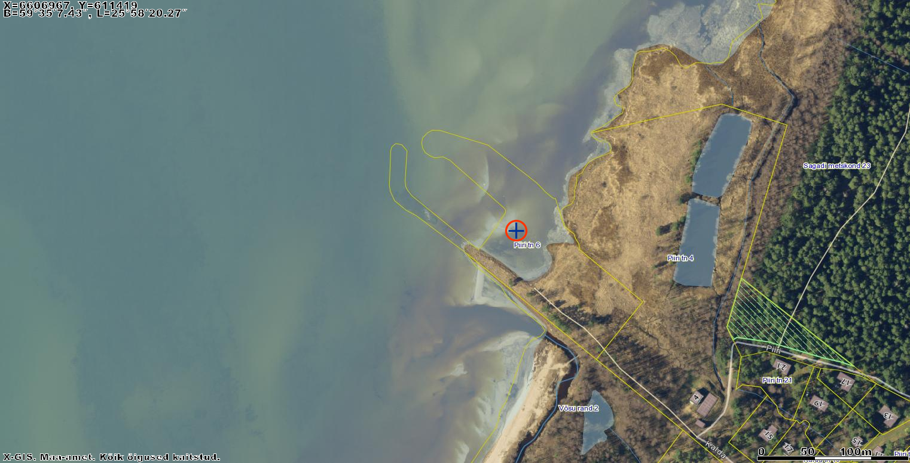

Koostaja
Vihula vald – registripidaja Ingrid Nurmsalu

